소프트웨어 입문 설계 과제_3

행렬계산기

2019062833 김유진

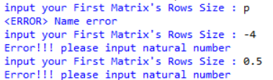1. 행렬 가로세로 값 입력 시 에러 예외처리

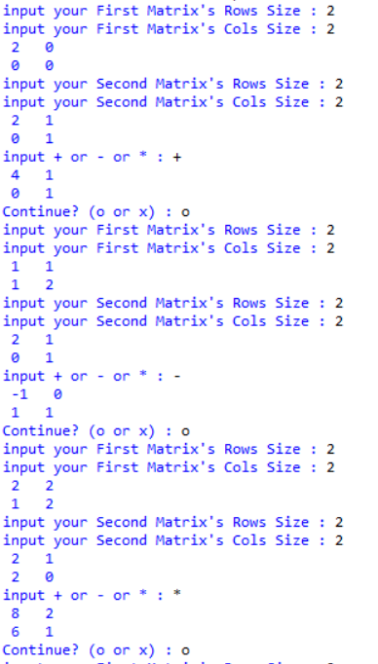2. 더하기 빼기 곱셈 연산이 모두 가능한 경우

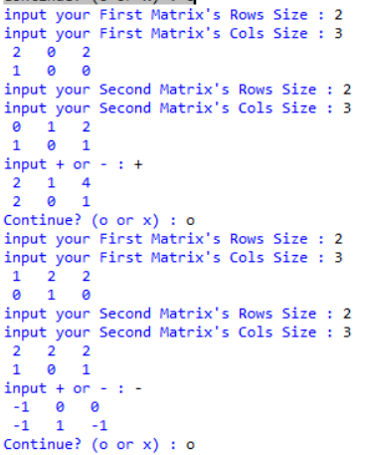3.더하기 빼기만 가능한 경우

4.곱셈만 가능한 경우

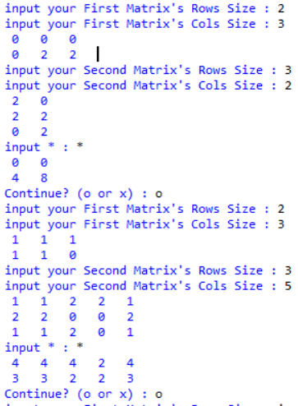

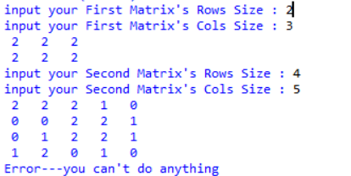5.아무것도 안되는 경우

6.종료하기

7.문제해결을 위해 사용한 방법

Input을 사용하여 사용자에게 행렬의 사이즈를 입력 받고 자연수가 아닌 수들을 입력 받을 경우에 조건문과 try/except를 이용하여 예외처리를 해준다.

For문과print를 이용하여 받은 값들을 이용해서 만든 행렬을 출력해준 후 받은 두 행렬의 가로 세로 값에 따라 더하기, 빼기, 곱하기 중 가능한 연산을 사용자에게 보여준 후 입력 받는다.

입력 받은 연산자에 해당하는 행렬연산을 한 뒤

출력해준다.

한번의 연산이 끝난 후에는 계속할지 말지 물어보고 o일경우 다시 while의 처음으로 돌아가고 x일 경우 while문을 빠져나가 종료된다